



Varnhems IF - Fotbollsskolan Pass: 9 Tema: Ta dig förbi - ändra riktning
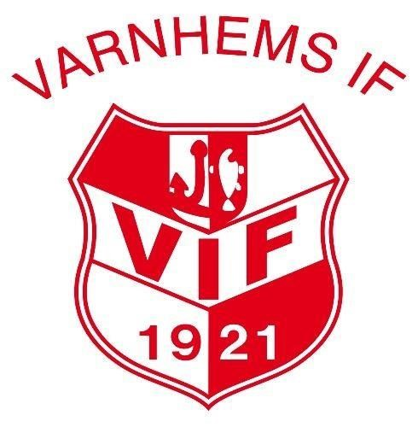
Samling - introduktion
Idag ska vi: Spela fotboll... När du springer med bollen kan någon vilja ta den. Då kan du behöva byta riktning
De tre guldbollarna: Lyssna (när tränaren pratar) - Stilla (med boll och kropp när tränaren pratar) - Snälla (mot varandra, bra kompis)
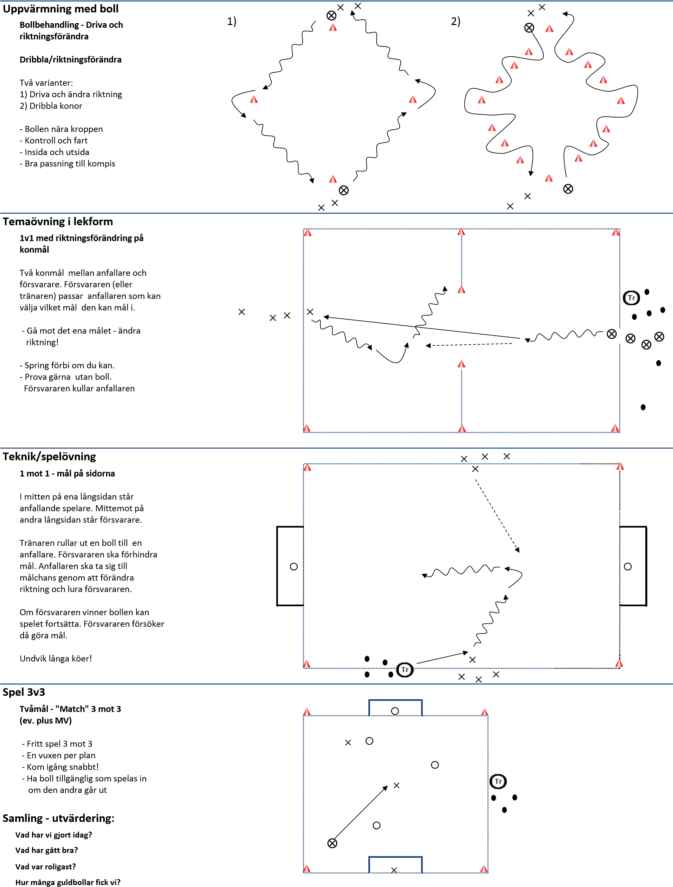
Varnhems IF

